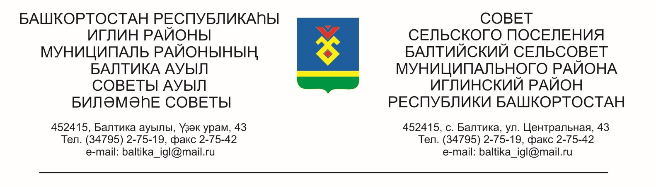
КАРАР РЕШЕНИЕ

«07» октябрь 2026 й № 387 «07» октября 2026 г

О предоставлении разрешения на условно разрешенный
вид использования земельного участка с кадастровым номером 02:26:060702:81 д. Ленинское, ул. Садовая д.47;
02:26:061001:ЗУ1 с. Балтика, ул. А.Д. Засима, з/у 5;
02:26:061001:ЗУ2 с. Балтика, ул. А.Д. Засима, з/у 6;
02:26:061001:ЗУ3 с. Балтика, ул. А.Д. Засима, з/у 9;
02:26:061001:ЗУ4 с. Балтика, ул. А.Д. Засима, з/у 10;
02:26:061001:ЗУ5 с. Балтика, ул. Н.В. Зайцевой, з/у 20;
02:26:061001:ЗУ6 с. Балтика, ул. Н.В. Зайцевой, з/у 4»

В соответствии со статьей 40 Градостроительного кодекса Российской Федерации, Федеральным законом от 06.10.2003 г. № 131-ФЗ «Об общих принципах организации местного самоуправления в российской Федерации», в целях соблюдения права и законных интересов правообладателей земельных участков и объектов капитального строительства, Решением Совета сельского поселения Балтийский сельсовет муниципального района Иглинский район Республики Башкортостан от 30 июня 2025 года № 214 «О внесении изменений в «Правила землепользования и застройки сельского поселения Балтийский сельсовет муниципального района Иглинский район Республики Башкортостан», утвержденные решением Совета сельского поселения Балтийский сельсовет муниципального района Иглинский район Республики Башкортостан от 18.11.2022г. №360 и утверждении их в новой редакции», на основании протокола проведения публичных слушаний от 28.09.2026 года, Совет сельского поселения Балтийский сельсовет муниципального района Иглинский район Республики Башкортостан
р е ш и л:
1. Согласиться с просьбой гражданина установить вид разрешенного использования земельного участка, расположенного по адресу:
1.1. Республика Башкортостан, Иглинский район, Балтийский сельсовет, д. Ленинское, ул. Садовая д.47, кадастровый номер 02:26:060702:81, предоставить разрешение на условно разрешенный вид использования «для индивидуального жилищного строительства»;
1.2. Республика Башкортостан, Иглинский район, Балтийский сельсовет, с.Балтика, ул.А.Д.Засима, з/у 5, кадастровый номер 02:26:061001:ЗУ1, предоставить разрешение на условно разрешенный вид использования «для индивидуального жилищного строительства»;
1.3. Республика Башкортостан, Иглинский район, Балтийский сельсовет, с.Балтика, ул.А.Д.Засима, з/у 6, кадастровый номер 02:26:061001:ЗУ2, предоставить разрешение на условно разрешенный вид использования «для индивидуального жилищного строительства»;
1.4. Республика Башкортостан, Иглинский район, Балтийский сельсовет, с.Балтика, ул.А.Д.Засима, з/у 9, кадастровый номер 02:26:061001:ЗУ3, предоставить разрешение на условно разрешенный вид использования «для индивидуального жилищного строительства»;
1.5. Республика Башкортостан, Иглинский район, Балтийский сельсовет, с.Балтика, ул.А.Д.Засима, з/у 10, кадастровый номер 02:26:061001:ЗУ4, предоставить разрешение на условно разрешенный вид использования «для индивидуального жилищного строительства»;
1.6. Республика Башкортостан, Иглинский район, Балтийский сельсовет, с. Балтика, ул. Н.В. Зайцевой, з/у 20, кадастровый номер 02:26:061001:ЗУ5, предоставить разрешение на условно разрешенный вид использования «для индивидуального жилищного строительства»;
1.7. Республика Башкортостан, Иглинский район, Балтийский сельсовет, с. Балтика, ул. Н.В. Зайцевой, з/у 4, кадастровый номер 02:26:061001:ЗУ6, предоставить разрешение на условно разрешенный вид использования «для индивидуального жилищного строительства»;
2. Контроль за исполнением настоящего решения возложить на Постоянную комиссию Совета по развитию предпринимательства, земельным вопросам, благоустройству и экологии (Председатель комиссии Поколо А.В.)

Глава сельского поселения Бугвин И.М.

